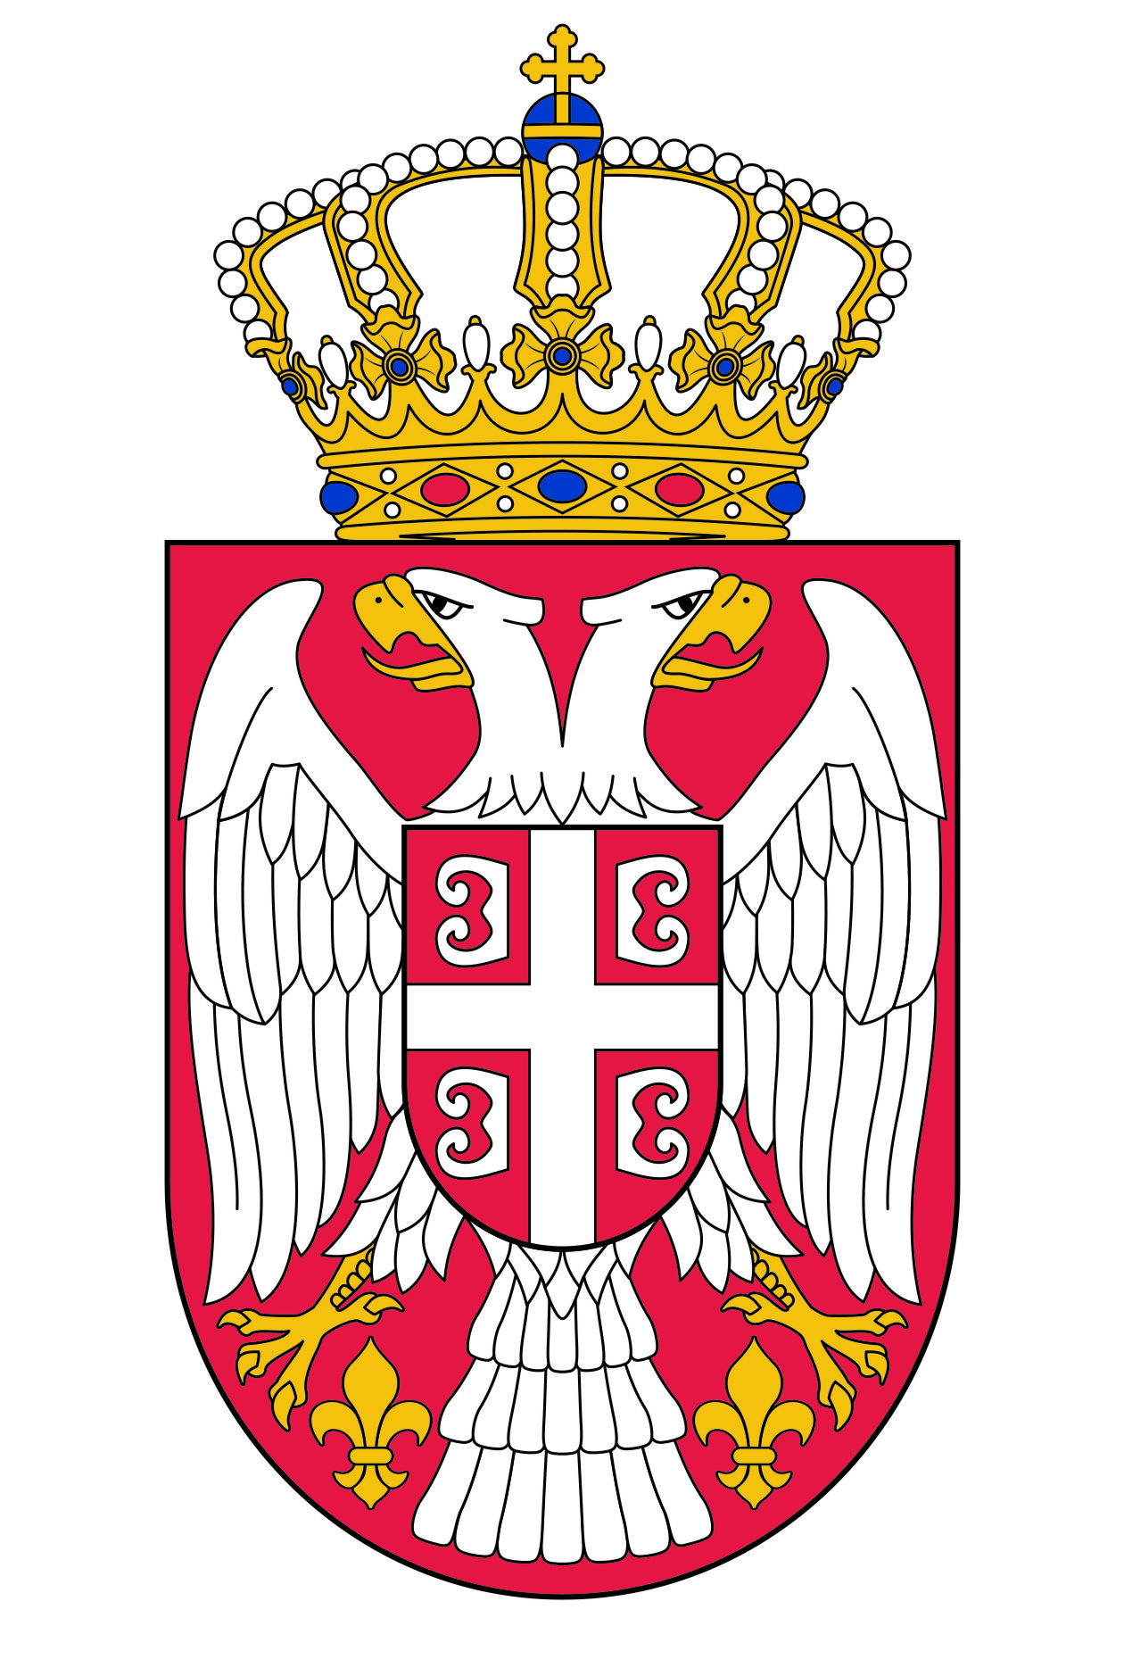
REPUBLIKA SRBIJA
MINISTARSTVO SPOLJNIH POSLOVA
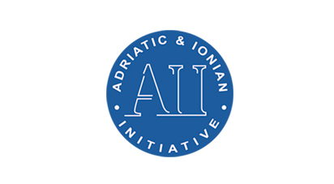
JADRANSKO JONSKA INICIJATIVA
PREDSEDAVANJE SRBIJE
JUN 2011 – MAJ 2012

Program predsedavanja Republike Srbije
Jadransko-jonskom inicijativom
jun 2011 – maj 2012.

DATUM | MESTO | DOGAĐAJ
21. jun 2011. | Beograd | I sastanak Komiteta visokih predstavnika  (Organizator: Ministarstvo spoljnih poslova)
23. septembar 2011 | Njujork, SAD | Neformalni sastanak ministara spoljnih poslova zemalja članica JJI, CEI i PrSJIE  (Organizator: Ministarstvo spoljnih poslova)
3. oktobar 2011. | Beograd | Okrugli sto o razvoju malih i srednjih preduzeća  (Organizator: Ministarstvo ekonomije i regionalnog razvoja)
15. novembar 2011. | Vršac, Srbija | Okrugli sto o transportu  (Organizator: Ministarstvo infrastrukture i energetike)
18. novembar 2011. | Beograd | Ministarska konferencija zemalja članica JJI i PrSJIE u oblasti prevencije elementarnih nepogoda i katastrofa  (Organizator: Ministarstvo unutrašnjih poslova)
29-30. novembar 2011. | Beograd | Regionalna ministarska konferencija zemalja članica JJI, PrSJIE i MARRI o borbi protiv organizovanog kriminala  (Organizator: Ministarstvo unutrašnjih poslova i Ministarstvo pravde)
13. decembar 2011. | Ankona, Italija | Okrugli sto o pomorskoj saradnji  (Organizator: Stalni sekretarijat JJI)
14. februar 2012. | Atina, Grčka | Prva radionica o pomorskim pitanjima u jadransko-jonskom makro-regionu  (Organizator: Ministarstvo spoljnih poslova Republike Grčke i Evropska komisija)
6. mart 2012. | Ankona, Italija | II sastanak Komiteta visokih predstavnika  (Organizator: Ministarstvo spoljnih poslova i Stalni sekretarijat JJI)
22. mart 2012. | Beograd | Okrugli sto o životnoj sredini  (Organizator: Ministarstvo životne sredine, rudarstva i prostornog planiranja)
5. april 2012. | Beograd | Okrugli sto o turizmu i kulturi  (Organizator: Ministarstvo ekonomije i regionalnog razvoja, Ministarstvo kulture, informisanja i informacionog društva)
26. april 2012. | Beograd | Ministarska konferencija zemalja članica JJI o ruralnom razvoju  (Organizator: Ministarstvo poljoprivrede, trgovine, šumarstva i vodoprivrede)
26. april 2012. | Beograd | Sastanak predsednika parlamenata zemalja članica JJI  (Organizator: Narodna skupština)
30. april 2012. | Beograd | III sastanak Komiteta visokih predstavnika  (Organizator: Ministarstvo spoljnih poslova)
30. april 2012. | Beograd | XIV sastanak Jadransko-jonskog saveta  (Organizator: Ministarstvo spoljnih poslova)

